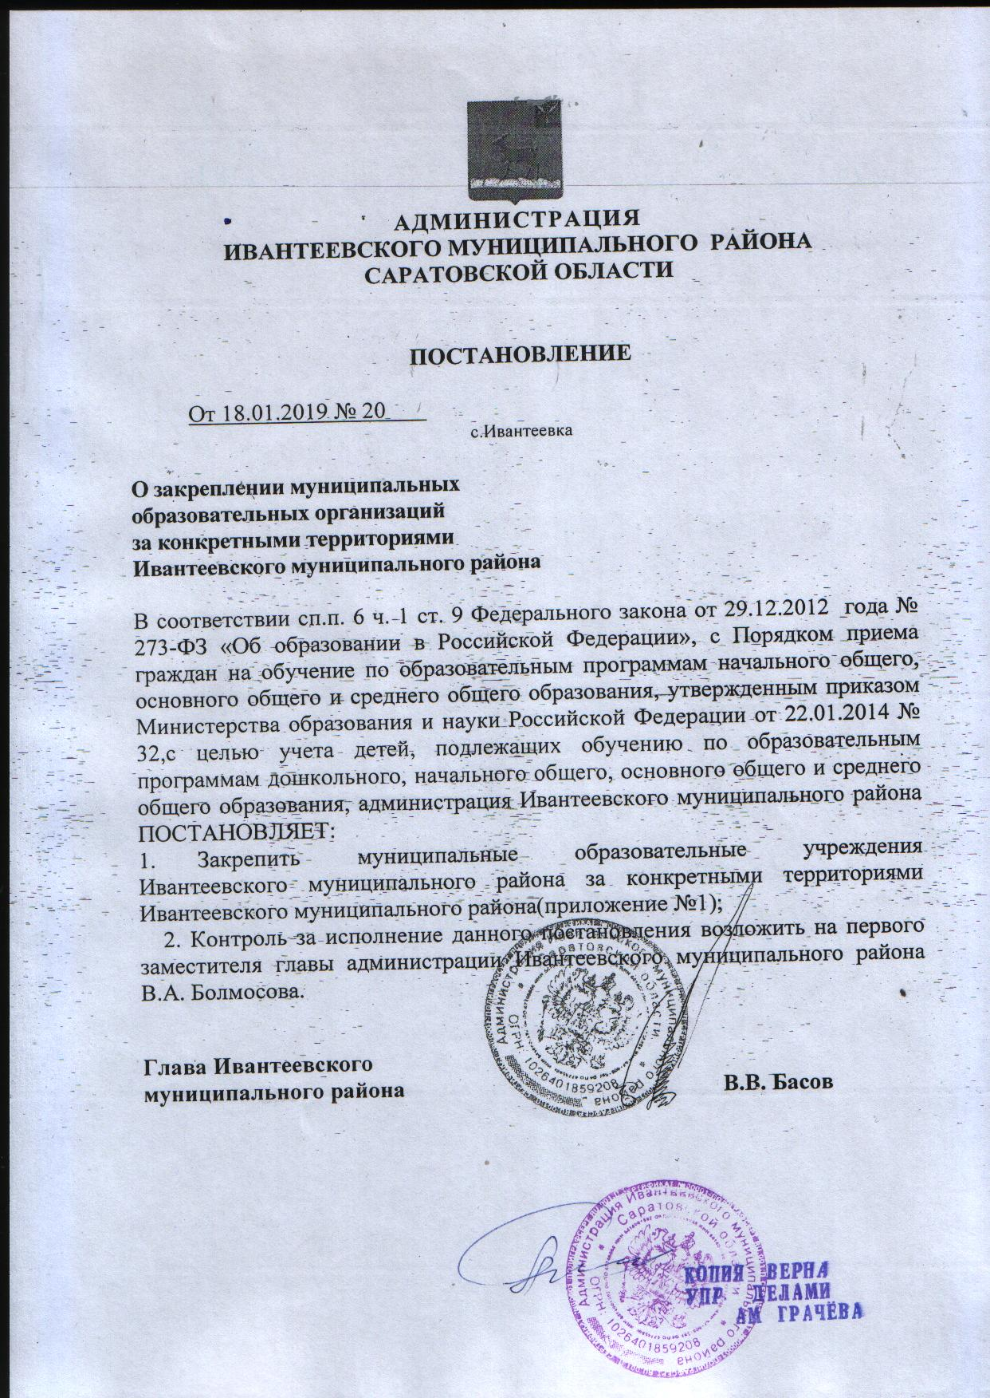

Приложение №1
к постановлению администрации
Ивантеевского муниципального района

от 18.01.2019г.№ 20

Список улиц с. Ивантеевка и населенных пунктов Ивантеевского района, закрепленных за муниципальными образовательными организациями

№п/п | Наименование муниципальной образовательной организации | Населенный пункт
1 | МОУ «Гимназия с. Ивантеевка» | С. Ивантеевка:  ул. 50 лет ВЛКСМ  ул. 70 лет Октября  ул. Ашхабадская  ул. Гагарина  ул. Гунина  ул. Дремова  ул. Дорожников  ул. Заречная  ул. Карьерная  ул. Кирова  ул. Красноармейская  ул. Московская  ул. Огородная  ул. Партизанская  ул. Пионерская  ул. Садовая  ул. Строителей  ул. им Столыпина  ул. Химиков  ул. Чапаева  ул. Фабричная  ул. Толстова  П. Мирный
2 | МОУ «СОШ с. Ивантеевка Ивантеевского района Саратовской области» | с. Ивантеевка  ул. Гражданская  ул. Дзержинского  ул. Жаркова  ул. Зеленая  ул. Интернациональная  ул. Коммунистическая  ул. Кооперативная  ул. Кузьмина  ул. В.Корябкина  ул. Лесная  ул. Мелиораторов  ул. Молодежная  ул. Мира  ул. Набережная  ул. Новостроящаяся  ул. Пугачевская  ул. Пушкина  ул. Советская  ул. Свободы  ул. Стадионная  ул. Степная  ул. Астраханская  ул. Энтузиастов  ул. Юбилейная  п. Мирный
3 | МОУ «СОШ п. Знаменский Ивантеевского района Саратовской области» | п. Знаменский,  ул. Молодежная
4 | МОУ «СОШ с. Николаевка Ивантеевского района Саратовской области» | с. Николаевка
5 | МОУ «СОШ с. Бартеневка Ивантеевского района Саратовской области» | с. Бартеневка, п. Братский, с. Ишковка
6 | МОУ «СОШ п. Ивановка Ивантеевского района Саратовской области» | п. Ивановка, с. Гусиха, с. Журавлиха
7 | МОУ «СОШ с. Яблоновый Гай Ивантеевского района Саратовской области» | с. Яблоновый Гай, с. Горелый Гай
8 | МОУ «ООШ с. Чернава Ивантеевского района Саратовской области» | с. Чернава ,с.Щигры
9 | МОУ «ООШ п. Восточный Ивантеевского района Саратовской области» | п. Восточный
10 | МОУ «ООШ с. Арбузовка Ивантеевского района Саратовской области» | с. Арбузовка, ст. Тополек
11 | МОУ «ООШ с. Раевка Ивантеевского района Саратовской области» | с. Раевка
12 | МОУ «ООШ с. Клевенка Ивантеевского района Саратовской области» | с. Клевенка, ст.Клевенка
13 | МОУ «ООШ с. Канаевка Ивантеевского района Саратовской области» | с. Канаевка, с. Сестры
14 | МДОУ «Центр развития ребенка – детский сад «Колосок» с. Ивантеевка Ивантеевского района Саратовской области» | с. Ивантеевка  ул. Гражданская  ул. Дзержинского  ул. Жаркова  ул. Зеленая  ул. Интернациональная  ул. Коммунистическая  ул. Кооперативная  ул. Кузьмина  ул. В.Корябкина  ул. Лесная  ул. Мелиораторов  ул. Молодежная  ул. Мира  ул. Набережная  ул. Новостроящаяся  ул. Пугачевская  ул. Пушкина  ул. Советская  ул. Свободы  ул. Стадионная  ул. Степная  ул. Астраханская  ул. Энтузиастов  ул. Юбилейная  п. Мирный
15 | МДОУ «Детский сад «Дюймовочка» с. Ивантеевка Ивантеевского района Саратовской области», ул. Кооперативная д. 13 б  МДОУ «Детский сад «Дюймовочка» с. Ивантеевка Ивантеевского района Саратовской области» ул. Пионерская д.88 | С. Ивантеевка  ул. Гражданская  ул. Дзержинского  ул. Жаркова  ул. Зеленая  ул. Интернациональная  ул. Коммунистическая  ул. Кооперативная  ул. Кузьмина  ул. В.Корябкина  ул. Лесная  ул. Мелиораторов  ул. Молодежная  ул. Мира  ул. Набережная  ул. Новостроящаяся  ул. Пугачевская  ул. Пушкина  ул. Советская  ул. Свободы  ул. Стадионная  ул. Степная  ул. Астраханская  ул. Энтузиастов  ул. Юбилейная  п. Мирный  ул. 50 лет ВЛКСМ  ул. 70 лет Октября  ул. Ашхабадская  ул. Гагарина  ул. Гунина  ул. Дремова  ул. Дорожников  ул. Заречная  ул. Карьерная  ул. Кирова  ул. Красноармейская  ул. Московская  ул. Огородная  ул. Партизанская  ул. Пионерская  ул. Садовая  ул. Строителей  ул. им Столыпина  ул. Химиков  ул. Чапаева  ул. Фабричная  ул. Толстова  П. Мирный
16 | МДОУ «Детский сад «Солнышко» п. Знаменский Ивантеевского района Саратовской области»  Ул. Советская д. 16  МДОУ «Детский сад «Солнышко» п. Знаменский Ивантеевского района Саратовской области», ул. Молодежная д.11 | п. Знаменский,  ул. Молодежная
17 | МДОУ «Детский сад «Аленушка» с. Ивановка Ивантеевского района Саратовской области» | п. Ивановка, с. Гусиха,  с. Журавлиха
18 | МДОУ «Детский сад с. Бартеневка Ивантеевского района Саратовской области» | с. Бартеневка, п. Братский, с. Ишковка
19 | МДОУ «Детский сад «Солнышко» с. Раевка Ивантеевского района Саратовской области» | с. Раевка

